Escuela y Café 10° y 11°.
LAS BUENAS PRÁCTICAS EN MI EMPRESA CAFETERA.

DBA (Matemáticas grado 10°): 8. Selecciona muestras aleatorias en poblaciones grandes para inferir el comportamiento de las variables en estudio. Interpreta, valora y analiza críticamente los resultados y las inferencias presentadas en estudios estadísticos.

1. Conceptual:
Reconozco buenas prácticas que se deben desarrollar en una empresa cafetera y su importancia para la productividad de la misma.
2. Procedimental:
Implemento buenas prácticas en la producción de café y tomo decisiones basado en criterios técnicos y en el uso de información.
3 Actitudinal:
Demuestro actitudes de responsabilidad en el desarrollo de las actividades propuestas.

A VIVENCIA
Trabajo INDIVIDUAL:
- Elaboro un dibujo de lo que creo que es la broca del café y sobre lo que conozco del proceso de penetración en el grano.
- Envió una foto del dibujo al padrino y al docente para que me dé su valoración.
- Pienso alrededor de lo que creo que son las buenas prácticas en el cultivo del café.

B/C FUNDAMENTACIÓN y EJERCITACIÒN.
Trabajo individual:
- Realizo lectura de la fundamentación y tomo apuntes en mi cuaderno de Escuela y Café.

LAS PRÁCTICAS EN EL CULTIVO DEL CAFÉ.

La producción de café involucra una serie de actividades que generan en los nuevos empresarios cafeteros la necesidad de capacitarse y formarse cada día más y de esta manera estar a la vanguardia frente a las nuevas tendencias de la caficultura.
Es por esto que el proyecto de Escuela y Café, se brinda a los jóvenes rurales las herramientas necesarias para desarrollar prácticas y procesos que conlleven a obtener ganancias económicas como resultado de buenas decisiones tomadas en el desarrollo de las diferentes etapas del cultivo.
A continuación, se relacionan algunas prácticas que se deben realizar para el mejoraramiento de la producción de café.
- Análisis de Suelos.
Consiste en determinar en un laboratorio las condiciones químicas y físicas del suelo, qué cantidad de nutrimentos posee que favorecen el rendimiento de los cultivos y cómo se mejora la fertilidad con la aplicación de fertilizantes minerales o abonos orgánicos.
Importancia del Análisis de Suelos.
La fertilización es una práctica de mucha importancia en la producción de café, y mediante un análisis de suelos se pueden tomar decisiones para suministrar a las plantas los nutrimentos que no les aporta el suelo, con una buena fertilización se tienen plantas más vigorosas y sanas y la producción se mejora en cantidad y en calidad.
Con un análisis de suelos podemos saber:
- Cuales nutrimentos se deben aplicar en un cafetal, según su edad y sistema de cultivo.
- Que problemas tiene el suelo y cómo solucionarlos aplicando correctivos llamados "enmiendas".
- Como hacer más eficientes las aplicaciones de fertilizantes, ahorrando así dinero.
- Como explotar mejor el terreno.
Como sacar una muestra para un análisis de suelo:
Paso 1: Limpio la superficie del terreno.
Paso 2: Hago un hueco en forma de “V” de 20 a 30 cm de profundidad.
Paso 3: Tomo una porción de 2 o 3 cm de espesor.
Paso 4: Con un cuchillo o machete quito los bordes, dejando una parte de 5 cm de ancho.
Paso 5: Deposito la parte separada (de 15 a 20 por lote) en el balde.
Paso 6: Limpio la submuestra de elementos que afecten el análisis de suelos (Hojas, piedras, animales, entre otros).
Paso 7: Mezclo homogéneamente las muestras en el balde.
Paso 8: Empaco la muestra de suelo en una bolsa limpia y la marco con el nombre de la finca y nombre del productor.
Paso 9: Me dirijo al laboratorio edafológico con la muestra para su respectivo análisis.

Fertilización.
Es la aplicación de cualquier material (fertilizante) que suministra a las plantas uno o más nutrimentos necesarios para su desarrollo y producción. El cafetero puede darle a la planta los nutrimentos necesarios utilizando abonos orgánicos o fertilizantes químicos
Abonos Orgánicos
Los abonos orgánicos provienen de los desechos vegetales y del estiércol de los animales. En la finca cafetera la mayor cantidad de abono orgánico lo suministra la pulpa que bien descompuesta en fosas o mediante la lombriz roja californiana, se convierte en un excelente fertilizante para el cafetal.
Los abonos orgánicos se aplican tanto en el momento de la siembra como en cafetales en desarrollo y producción y sirven para mejorar las condiciones físicas del suelo y como fuente de nutrimentos para el café.
Grados del Fertilizante
Es el contenido de nutrientes en porcentaje (%) presente en un fertilizante aprovechable por la planta.
Ejemplo:

Fertilizante: Triple 15
Grado: (15-15-15)

- % de Nitrógeno (N): 15%
- % de Fosforo (P): 15%
- % de Potasio (K): 15%

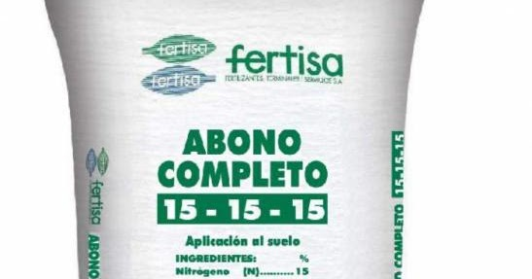

Momento práctico.
- Realizo la práctica del muestreo de suelo para el análisis fisicoquímico, teniendo en cuenta el paso a paso propuesto en la fundamentación.
- Elijo un empaque de fertilizante de mi finca e identifico el porcentaje de nutrientes que contiene y lo escribo en mi cuaderno.

LA BROCA: una plaga que afecta el cultivo del café.
La broca (Hypothenemus hampei), es la plaga de mayor importancia económica del cultivo del café ya que penetra a las cerezas y se reproduce en el interior del grano, causando la pérdida total y en muchos casos, la caída prematura de los frutos.
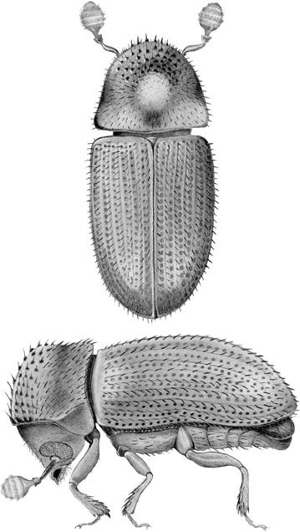
(Hypothenemus hampei)
La broca hembra pone entre 2 y 3 huevos durante 20 días y el adulto macho no hace daño, sólo participa en la reproducción. El ciclo, desde el huevo hasta el adulto, dura unos 28 días. La hembra que coloniza un grano, una vez comienza a poner huevos permanece dentro del fruto hasta su muerte, cuidando su descendencia (los huevos y larvas).
La broca penetra con mayor rapidez en los frutos maduros, ataca los frutos cuando estos tienen más de 150 días de formados. (Importancia de los registros de floración).
Entre la floración y el fruto maduro de café transcurren 32 semanas. La broca puede reproducirse en frutos mayores de 20 semanas.
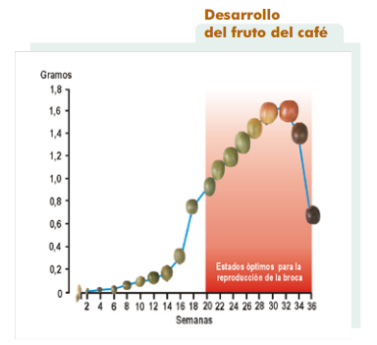
¡Tengo Presente!
A mayor humedad en el ambiente, se incrementa la reproducción de la broca y en temporada de invierno vuelan en busca de nuevos frutos.
Estados óptimos para la reproducción de la broca.

Para determinar el porcentaje (%) de infestación de Broca en un cultivo de café, se debe tener en cuenta los siguientes pasos

- Identifico el periodo crítico del ataque teniendo en cuenta los registros de floración.
- En el lote selecciono 30 árboles en un muestreo al azar en zic - zac, X o cruz.
- De cada árbol selecciono una rama productiva del tercio medio.
- Cuento el total de frutos (Verdes y maduros) de la rama escogida.
- Identifico el número total de frutos infestados por Broca (Hypothenemus hampei) en la rama seleccionada.
- Aplico la siguiente formula para identificar el porcentaje de infestación de broca.

$$\% de Infestación de Broca=\frac{ Frutos afectados por Broca en la rama}{Total de frutos en la rama} *100$$
0% - 29%: Control Cultural.
30% - 69%: Control Biológico.
70% - 100%: Control Químico.

- Sumo y promedio todos los resultados.

- Selecciono 10 frutos brocados para determinar la posición de la broca.
- Tener en cuenta las posiciones de broca dentro del fruto (A-B-C-D), donde la posición A y B amerita un control biológico y químico.
- Puedo referenciarme en los tips del profesor Yarumo https://www.youtube.com/watch?v=Cy12JlihGsM para ampliar mis conocimientos.

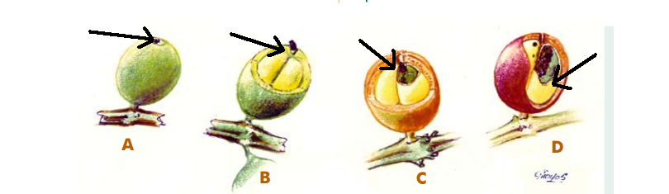
Posición de la broca dentro del fruto.
- Posición A. Broca iniciando perforación
- Posición B. Broca en el canal de penetración
- Posición C. Broca perforando la almendra
- Posición D. Broca con su descendencia (huevos, larvas y pupas).

Para realizar un manejo integrado de la broca dependiendo del porcentaje de infestación, se debe tener en cuenta los diferentes controles (control biológico, control cultural, entre otro).

Control cultural.
- Recolecto los frutos maduros, sobremaduros y secos, que quedan después de la recolección, a esta labor se le conoce como “Re-Re”.
- Recolecto todos los frutos de café antes de iniciar el proceso de renovación por zoca.
- Mantengo las tolvas de recepción de cereza cubiertas con una tapa plástica impregnada de grasa.
- Beneficio sin agua para evitar que la broca regrese a los lotes de café.

Control biológico
Existen varias avispas (Prorops nasuta y Heterospilus coffeicola) que atacan a la broca dentro o fuera del grano de café y que se reproducen en las larvas, en las pupas y en los adultos.
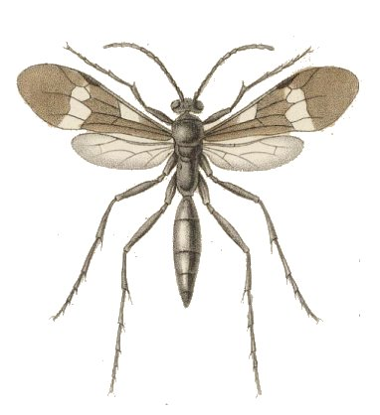
(Prorops nasuta)

El hongo (Beauveria bassiana), que infecta a la broca cuando entra en contacto con su cuerpo. En el campo, cuando se observa una mota blanca sobre el cuerpo de la broca, ha ocurrido infección por el hongo.
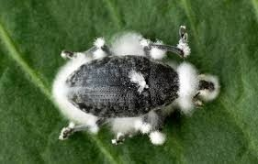
(Beauveria bassiana)

Momento práctico.
- Realizo la práctica de evaluación de infestación de la broca teniendo en cuanta los pasos relacionados en la lectura.
- Determino en 10 granos brocados la posición de la broca y tomo nota en mi cuaderno.
- Identifico que control debo realizar teniendo en cuenta los resultados de la evaluación.
- Envió evidencias fotográficas al docente y al padrino para su valoración.

D APLICACIÓN
Con la familia:
- Dialogo con mi familia acerca de la importancia de hacer la evaluación de infestación de plagas y realizar la fertilización basados en el análisis de suelos.
- Elaboro un escrito explicando la importancia de realizar buenas prácticas en el cultivo de café basados en la información obtenida y lo comparto con mi docente y el padrino para su valoración.
Bibliografía:
- https://www.youtube.com/watch?v=Cy12JlihGsM
- Módulo de Escuela y Café grado 10.

